阿克苏地区政府采购中心

单一来源采购文件

项目名称： 阿克苏地区融媒体中心融媒体平台软件系统功能服务购置项目
招标机构名称： 阿克苏地区政府采购中心
文件编号： 2022-01-05
采购单位： 阿克苏地区广播电视台

二〇二二年二月

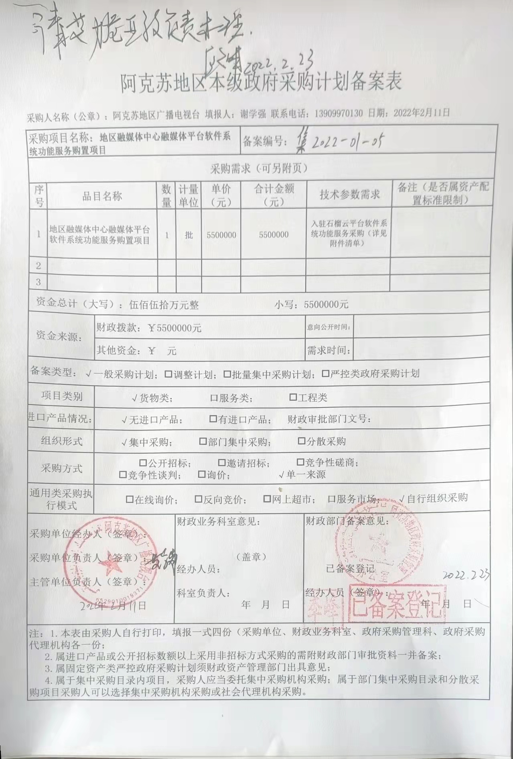

阿克苏地区融媒体中心入驻石榴云平台软硬件系统建设项目单一来源采购公示
来源：阿克苏地区广播电视台 发布时间：2022-01-29 浏览次数：2580
一、项目信息
采购人：阿克苏地区广播电视台
项目名称：阿克苏地区融媒体中心入驻石榴云平台软硬件系统建设项目
拟采购的货物或服务的说明：
标的名称：阿克苏地区融媒体中心入驻石榴云平台软硬件系统建设项目
数量： 1
预算金额(元)： 5500000.00
单位： 批
货物或服务的说明: 1、基础环境搭建； 2、本地数据中心；3、阿克苏资源库；4、融合生产；5移动生产；6、通讯员管理；7、移动新闻客户端；8、大屏展示；9、综合服务接入；10、新闻大数据服务；
拟采购的货物或服务的预算总金额（元）： 5500000.00
采用单一来源采购方式的原因及说明： 因石榴云平台是完全按照国家相关规范标准建设的省级融媒体技术平台，由自治区党委宣传部总体设计，由新疆日报社（新疆报业传媒(集团）有限公司负责建设及运营，而新疆日报社（新疆报业传媒(集团）有限公司授权给新疆大晨报股份有限公司为唯一指定全疆各地州融媒体中心项目建设软硬件系统服务商，为了加快推进地区媒体集约式融合发展，依托自治区级融媒体技术平台实现“全疆一张网”定位，更好的实现改造建设阿克苏地区融媒体中心融合生产系统，顺利入驻石榴云平台；阿克苏地区融媒体中心与阿克苏辖区七县二市融媒体中心的指挥协调联动、媒体新闻数据融合,构建“自治区级、地区级、县级”自上而下三级新闻传播协同作战格局，对本项目进行单一来源采购。
二、拟定供应商信息
名称：新疆大晨报股份公司
地址：新疆乌鲁木齐市天山区东风路257号
三、公示期限
2022年1月29日至2022年2月10日
四、其他补充事宜
本项目公告期限为5个工作日，公告的工作日起点按公告发布后次日开始计算。供应商对该项目拟采用单一来源采购方式及其理由和相关需求有异议的，可以在公示期限内（截止时间为本公示发布之日后次日起的6个工作日），以书面形式向采购人及同级财政监管部门提出异议。
五、联系方式
1.采购人信息
联 系 人：谢学峰
联系电话：13909970130
联系地址：阿克苏市虹桥路20号
2.财政部门
联 系 人：李峰
联系电话：0997-2123301
联系地址：阿克苏市文化路28号
六、附件
专业人员论证意见（格式见附件）

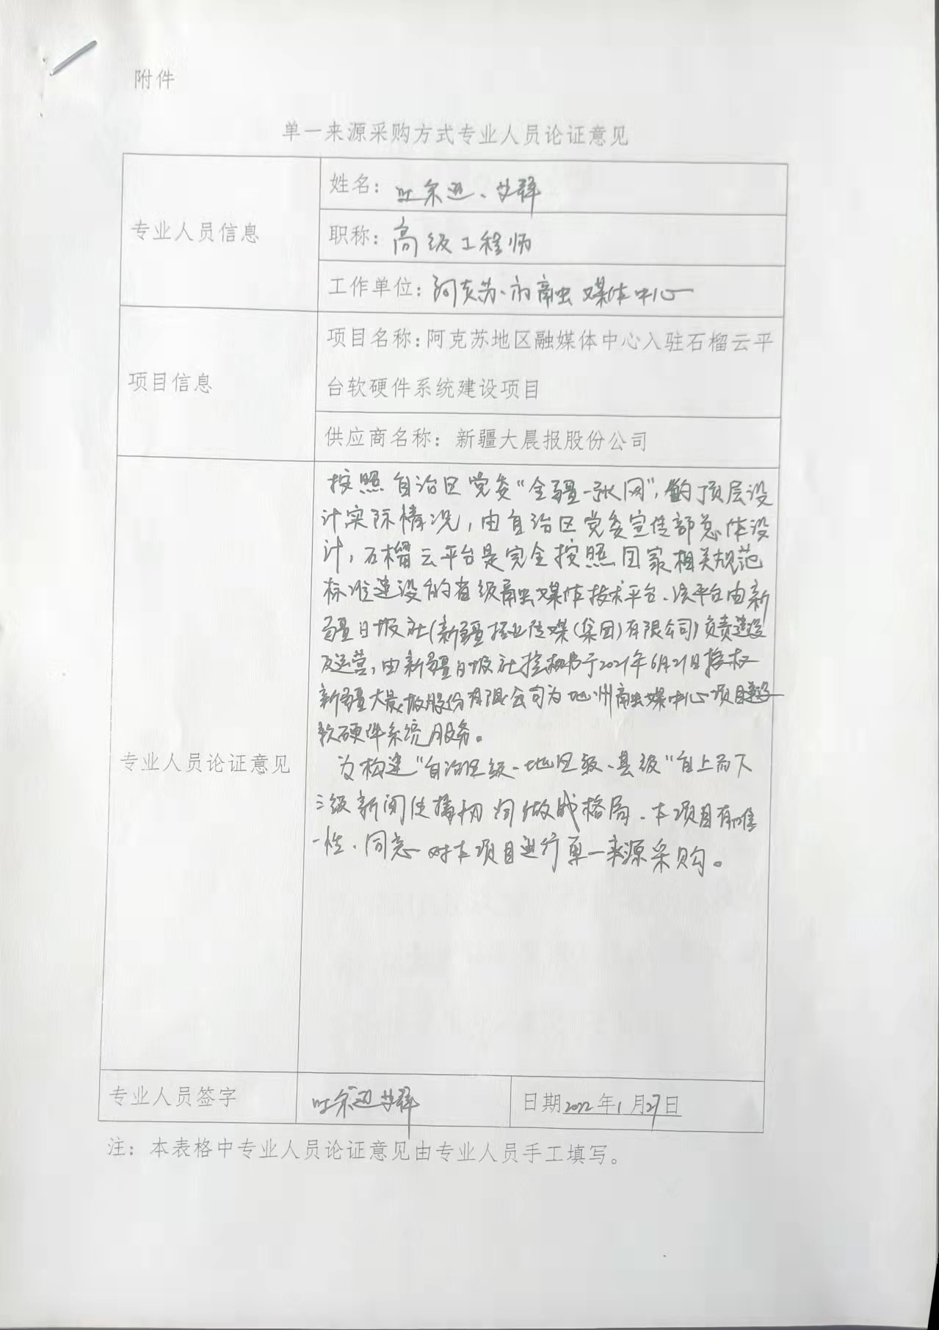
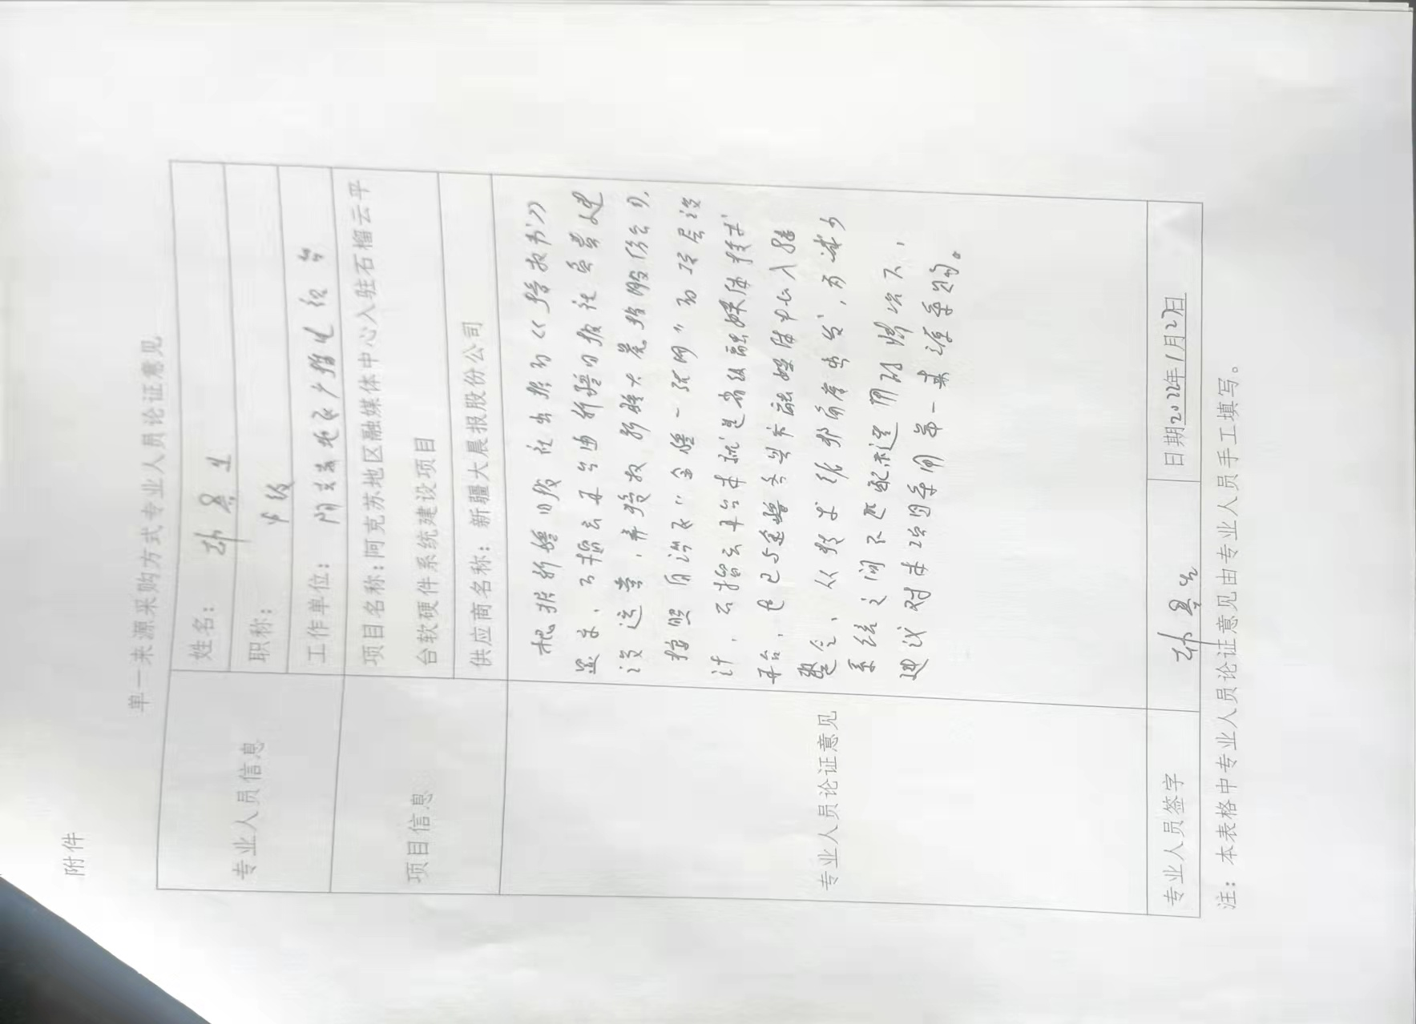
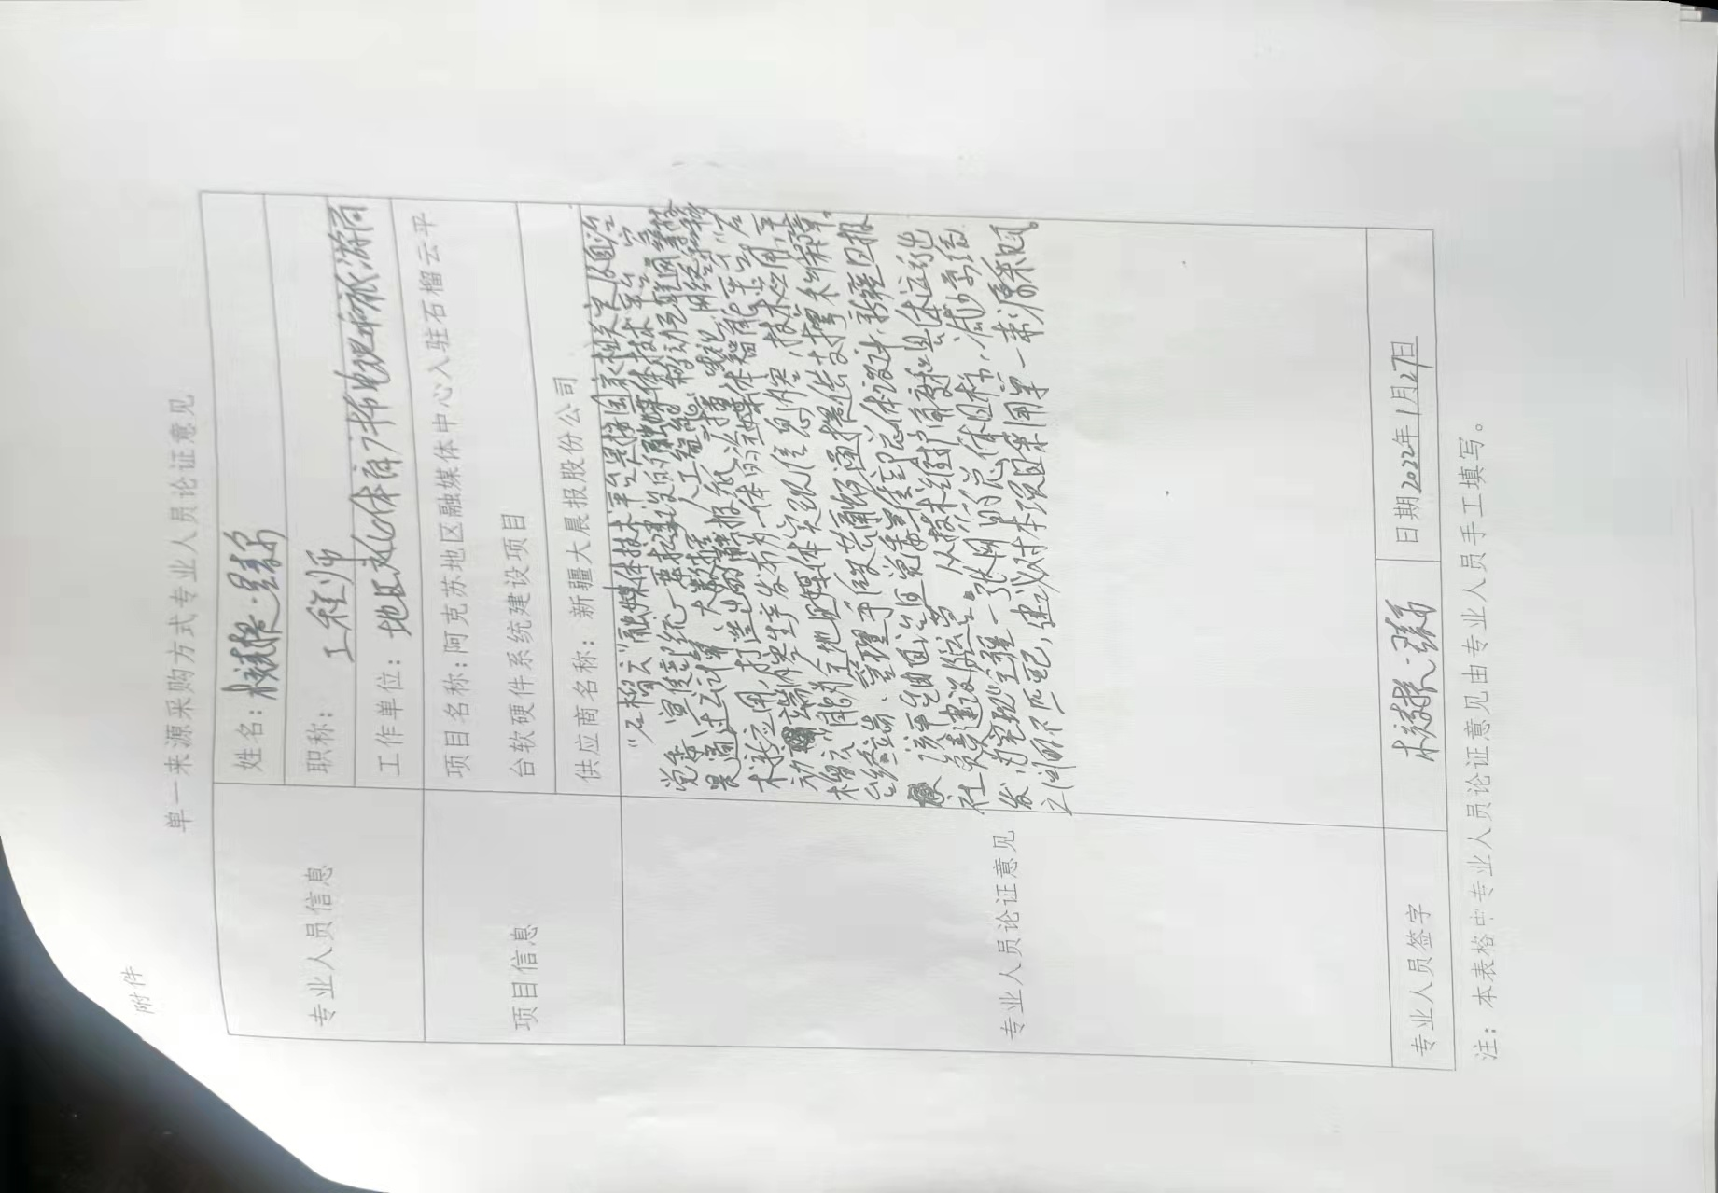
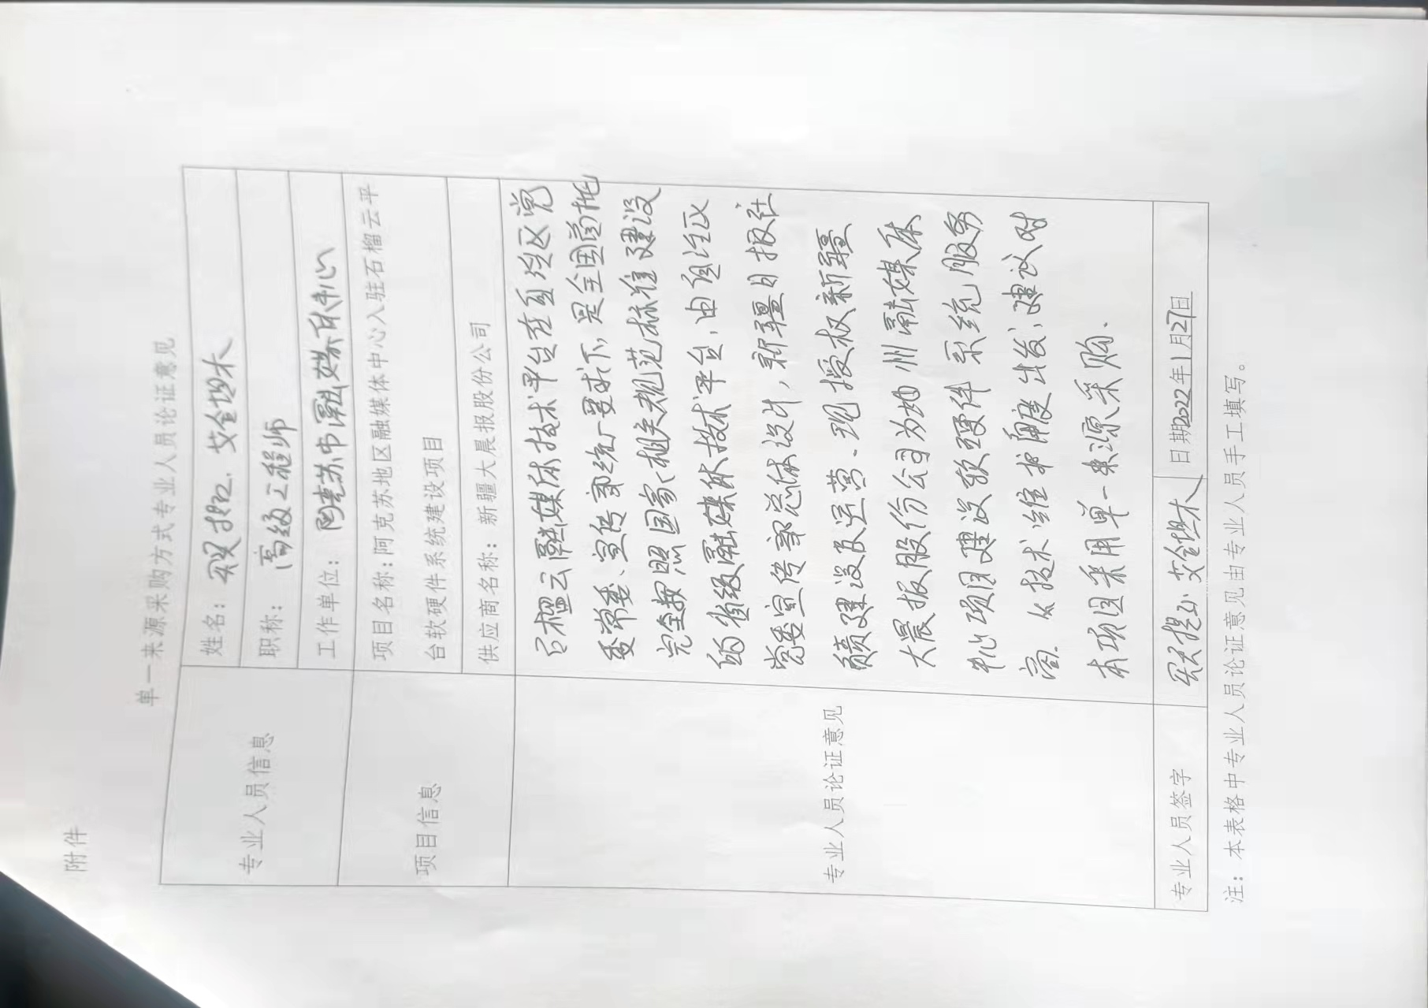
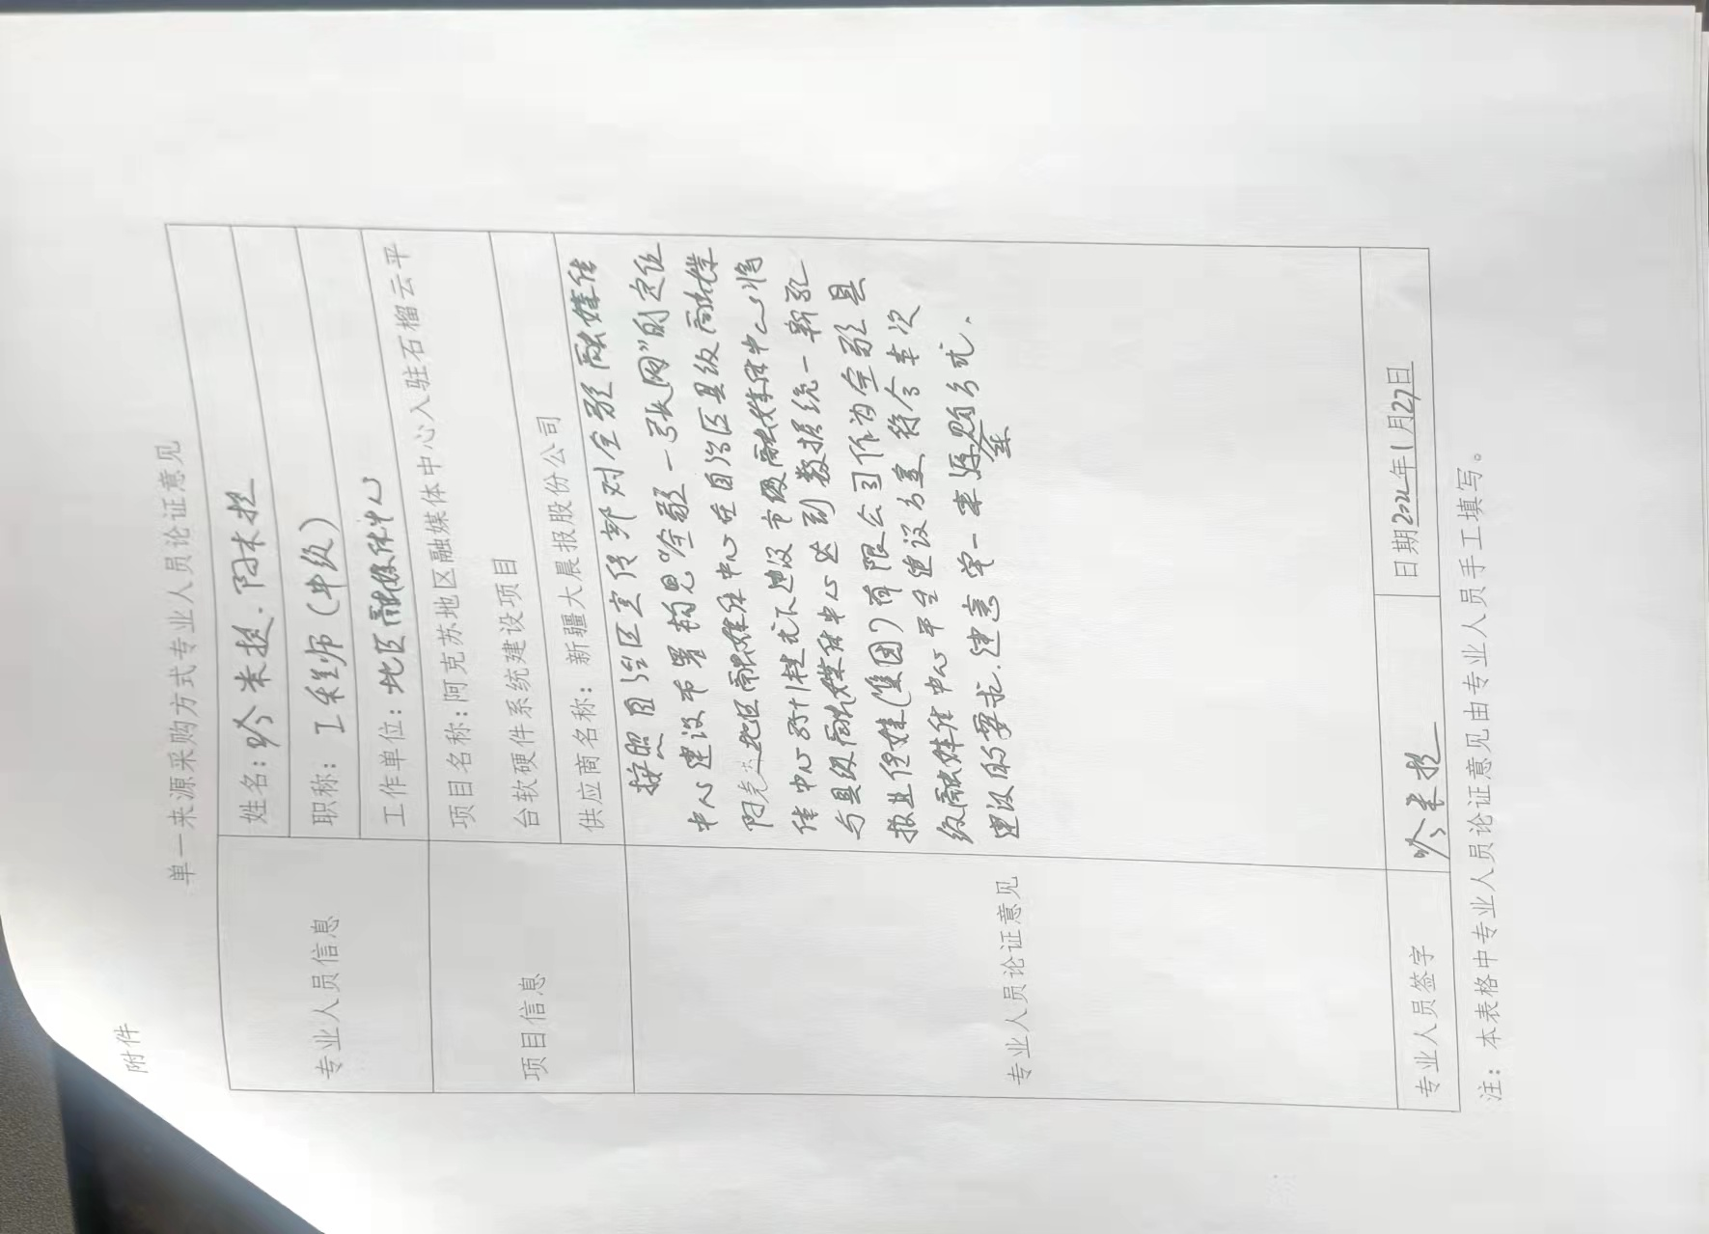

目 录

第一部分

招标公告

第二部分

投标须知

第三部分

采购需求说明

第四部分

采购合同条款

第五部分

投标文件编制要求

- 单一来源公告
阿克苏地区融媒体中心融媒体平台软件系统功能服务购置项目的潜在供应商应在政府采购云平台获取采购文件，并于2022年3月7日10：20前上传电子加密响应文件（PDF格式）至政府采购云平台投标客户端。
一、项目基本情况
项目编号：2022-01-05
项目名称：阿克苏地区融媒体中心融媒体平台软件系统功能服务购置项目
采购方式：单一来源
预算金额：5500000元
最高限价：5500000元
采购需求：详见采购需求说明
合同履行期限：1年
二、申请人的资格要求：
1.满足《中华人民共和国政府采购法》第二十二条规定，并上传以下材料的原件扫描件：
1）营业执照正本或副本。
2）供应商须具有良好的信誉，未在“信用中国”网站（www.creditchina.gov.cn）、中国政府采购网（www.ccgp.gov.cn）被列入失信被执行人、重大税收违法案件当事人名单、政府采购违法失信名单且在处罚期内。
3）法定代表人应上传《法定代表人资格证明文件》原件扫描件，或者委托全权代理人上传《法定代表人授权委托书》。
4）供应商需提供年度财务审计报告（2019年-2021年任意一年）、完税证明、社保缴纳证明。
2.落实政府采购政策需满足的资格要求：
1）《政府采购促进中小企业发展管理办法》（财库〔2020〕46号）。
2）《财政部、司法部关于政府采购支持监狱企业发展有关问题的通知》（财库〔2014〕68号）。
3）《国务院办公厅关于建立政府强制采购节能产品制度的通知》（国办发〔2007〕51号）。
4）《财政部 民政部 中国残疾人联合会关于促进残疾人就业政府采购政策的通知》（财库〔2017〕141号）。
5）投标产品为计算机、打印机、空调、照明产品、电视机、电热水器、显示器、便器、水嘴等九大类政府强制采购的产品，必须为国家财政部、环境保护部、国家发改委等有关部门发布的《环境标志产品政府采购清单》和《节能产品政府采购清单》中的产品。
三、获取采购文件
时间：2022年2月25日至2022年3月4日（法定节假日除外）
地点：政府采购云平台
方式：供应商登录政采云平台https://www.zcygov.cn/在线申请获取采购文件（进入“项目采购”应用，在获取采购文件菜单中选择项目，申请获取采购文件）。
四、响应文件提交
截止时间：2022年3月7日10:20
地点：电子加密响应文件（PDF格式）上传至政府采购云平台投标客户端。
五、公告期限
自本公告发布之日起5个工作日。
六、其他补充事宜
1.供应商应仔细阅读单一来源公告的所有内容，按采购文件要求制作响应文件，并保证所提供全部资料的真实性，以使其对货物（服务）参数作出实质性响应。否则，视为不响应采购文件，将拒绝其投标。开标时，供应商对采购公告要求提供的资质证明文件缺项或不真实，将拒绝其投标。
2.本项目实行不见面开标（网上投标，网上开标、评标），供应商需办理CA锁。已办理CA锁的，需添加在政府采购云平台使用的功能。CA锁办理或升级地址：阿克苏市行政服务中心一号楼二楼D5数字证书窗口（地址位于阿克苏市多浪河二期），联系人：卢海霞，咨询电话：0997-2151777，19999746069,17767696492（监督）。或潜在供应商自行登录新疆数字认证中心网站https://www.xjca.com.cn/办理。供应商因未注册入政府采购云平台“供应商库”、或未办理CA数字证书等原因造成无法投标或投标失败等后果由供应商自行承担。
3.供应商在政府采购云平台实行不见面开标操作指南：请潜在供应商下载钉钉后，加入政采云新疆网超供应商服务十九群普通群（群号：34954976），观看政府采购云平台供应商电子标培训视频教程。如因供应商自身原因导致在规定时间内无法正常解密的（如：浏览器故障、未安装相关驱动、网络故障、加密CA与解密CA不一致等），视为供应商自动弃标。
七、对本次采购提出询问，请按以下方式联系：
1、采购人信息
名 称：阿克苏地区广播电视台
地址：阿克苏市虹桥路20号
联系方式：谢学强，13909970130
2、采购代理机构信息
名 称：阿克苏地区政府采购中心
地 址：阿克苏市北京路25号为民服务中心A座3楼
联系方式：0997-2182199
3、项目经办人联系方式
艾力·尼亚孜：18034899621

阿克苏地区政府采购中心
2022年2月25日

第二部分 投标须知
（一） 总则
1 定义
1.1 本采购文件仅适用于本次单一来源采购中所叙述的货物或服务采购。
1.2 “招标人”是指阿克苏地区政府采购中心。
1.3 “成交供应商”是指经过单一来源公示，且符合本次采购要求的供应商。
1.4 “货物”是指各种形态、种类的物品，包括原材料、设备、产品、辅件配件、备品备件、培训服务等标的物。
1.5 “服务承诺”是指为了保障项目顺利实施由供应商承担的货物的提供、运输、安装、调试及售前、售中、售后服务和供应商承诺的其它类似义务。
1.6 “产品缺陷”是指采购货物的设计、原材料和零部件、制造、装配或说明指示等方面存在的潜在隐患或有碍产品安全或产品使用寿命等情形。
1.7 “欺诈行为”是指为了影响采购过程或合同实施过程虚报、谎报、隐瞒事实，以假充真，以次充好，承诺多兑现少，损害国家公共利益的行为。
1.8 “产品报价”是指供应商就采购文件《采购需求说明》规定的货物（或服务）进行唯一报价，不得拆包（项）报价,并在报价表中注明其所提供商品的产品规格、生产厂家、品牌，报价中还应包括随配附件、备品备件、工具、送达指定交货地点各种费用和技术服务、技术培训、售后服务等所有费用的总和。
2 投标费用
2.1 无论采购结果如何，供应商应自行承担参加投标相关的全部费用。
3 招标人的权利
3.1招标人根据政府采购法和相关规定有权终止本次采购，无需向参加项目采购的供应商承担责任。
- 响应文件的编制

4 响应文件的编辑
4.1 响应文件应以中文书写，行间不得插字、涂改和增删。
4.2 响应文件应按《响应文件编制及排版顺序》制作。
4.3 制作电子版响应文件时应将编辑页面设置为A4纸尺寸，封面按照响应文件封皮格式制作，编制文件目录、插入完整页码，具体样式附后。
4.4 电子版响应文件编辑完成后，供应商需将电子版响应文件转换为PDF格式文件，并在公告规定的开标时间前将电子加密响应文件上传至政府采购云平台投标客户端（政府采购云平台投标客户端下载地址：https://customer.zcygov.cn/CA-driver-download?utm=web-ca-front.3ddc8fbb.0.0.744734903d5911ec80b1370c1c0d466e）。
4.5 未按以上标准制作响应文件的有可能被拒绝，其风险和法律责任由投标人自行承担。
4.6 响应文件中的文字表述不清、前后矛盾，导致非唯一理解的响应文件将被认定为废标。
5 投标语言及计量单位
5.1 响应文件及供应商与招标人就有关投标的所有来往的文字、函电统一使用中文。
5.2 响应文件中所使用的计量单位，除响应文件中有特殊要求外，应采用国家法定计量单位。
6 响应文件的主要组成
6.1 供应商递交的响应文件应包括以下文件（标书按以下顺序制作）：
（1）投标函；
（2）法定代表人身份证明或法定代表人授权委托书；
（3）货物（或服务）报价一览表（必须标明供货或完工时间）；
（4）货物（或服务）报价清单；
（5）供应商资质证明文件，包括：
a、营业执照正本或副本；
b、中小微企业声明函（若有）；
c、信用查询记录；
（6）售后服务承诺投标文件包括的主要内容：
详见采购文件附件部分。
（7）货物（或服务）质量承诺书；
（8）供应商技术支持和售后服务承诺;
（9）供货、安装、调试计划；
（10）货物（或服务）的说明；
（11）典型项目的合同及中标通知书；
（12）质量证明文件；
（13）技术人员状况；
（14）投标货物（设备）技术、性能、质量具体明细及偏离表（不适应）；
（15）其它有利于投标的资料。
6.2 证明投标货物或服务符合采购文件规定的文件：
（1）提交所有货物（或服务）相应的合格性、符合性证明文件，该文件可以是文字资料、图表和数据等。
（2）详细描述货物（或服务）的规格、功能、性能、技术参数及与招标货物或服务的偏离情况等。
（3）供应商认为需要补充的其它资料文件。
7 投标报价
7.1 供应商应在报价表上标明单价和总价。如单价和总价不符，以单价为准，小写与大写不符的，以大写为准。供应商的投标价应是指所有货物或服务按采购文件要求交付使用或完工的价格；供应商应在投标报价上标明，本次采购拟提供货物的单价金额及投标总价金额，开标后不得更改，供应商对项目的报价必须是唯一的，招标人不接受选择性报价。
7.2 报价以人民币为结算货币，须包括设备价款、附件、配件、备品备件、途中运输费、装卸费、安装调试费、维护费、培训费、技术资料费、保险费、税费及合同中明示或暗示的所有一般风险、责任和义务等一切费用（或服务的全部费用）。
7.3 采购文件未列明，而供应商认为必需的费用也需列入报价。
7.4 招标人不接受低于成本的报价，也不接受采购项目范围内的捐赠。
7.5 固定合同价，供应商所报的单价和总价在合同实施期间应保持不变，不因劳务、材料等成本的价格变动而做任何调整。
8 响应文件签署
8.1 响应文件应由法定代表人或其全权代理人按规定逐一签署和签名，并加盖单位公章，否则由此造成的无效标由供应商负责。
8.2 响应文件的签署应清楚工整。凡有修改、涂改视为无效标。
9投标保证金票据
9.1投标保证金及提交方式：
投标保证金金额:50000元
收款户名：阿克苏地区政府采购中心
帐 号：30355301040005707（投标保证金帐号）
开户银行：农业银行阿克苏市支行营业部
提交方式：仅允许以支票、汇票、本票或者金融机构、担保机构出具的保函等非现金形式提交，除此之外以电汇、转账等方式提交保证金的，作无效投标处理。
10 有下列情形之一的，投标保证金将予以没收。
（1）开标后投标人要求放弃投标的；
（2）投标人在投标期内撤回投标的；
（3）中标人在规定期限内未足额交纳履约保证金或不签订合同的。

（三） 响应文件的递交
11 投标截止时间
11.1 投标时间及投标截止时间: 详见《公告》或《变更通知》。
12 有下列情形之一的，投标无效：
12.1 在政府采购云平台所填写的“报名供应商名单”中“单位名称”与投标时单位名称不一致的；
12.2 不具备采购文件中规定资格要求的；
12.3 不符合法律、法规和采购文件中规定的其它实质性要求的。
（四） 评审
13 谈判小组
13.1 招标人将组建谈判小组，成员由技术、经济等方面的专家组成。
13.2 谈判小组负责对响应文件进行评审和比较。
14 评审依据及评审程序
14.1 评审的依据：本项目单一来源采购文件。
14.2 评审程序：
成立谈判小组→资格审查→符合性评审→商务、技术符合性审查→技术谈判→商务谈判→最终报价→完成评审报告。
15 符合性审查
15.1 谈判小组依据采购文件的规定，从供应商递交响应性文件的有效性、完整性和对采购文件的响应程度进行审查，以确定是否对采购文件的实质性要求作出响应。
15.2 如供应商未作出实质性响应的，应实行现场告知，由谈判小组或采购人代表将集体意见现场及时告知该供应商，以让其核证、澄清事实。
16 对响应文件进行初审，有下列情形之一的，其投标作为废标
16.1 应有法定代表人或委托全权代理人签署意见的文件、证明等，未经本人签署的，应加盖公章的证照、函件而未加盖公章的；
16.2 不具备采购文件中规定资质要求的；
16.3 采购文件的内容不详实或有虚假的；
16.4 采购文件中明确要求的事项，而采购文件中未做出响应或做出错误响应的；
16.5 供应商的组织实施方案、技术支持和服务承诺与采购文件要求有较大偏差的；
16.6 所供货物功能、技术性能与采购文件所要求的有较大偏差的；
16.7 超出采购文件要求的交货(完工)时间的；
16.8 供应商提供的设备没有质保期的；
16.9 响应文件前后表述相互矛盾的；
16.10 采购文件中有招标人不能接受的条件的；
16.11 报价超过预算采购单位无力支付的；
16.12 供应商有不良记录的；
16.13 不符合法律、法规和采购文件中规定的其它实质性要求的。
17 商务、技术部分等的审查
17.1 谈判小组与供应商应围绕技术、商务、合同条款等内容进行一轮或多轮的谈判。在谈判过程中，谈判小组应当严格遵循保密原则，未经响应供应商同意不得向任何人透露当事人技术、价格和其他重要信息。
17.2 谈判小组按照递交的响应性文件，就采购项目的技术要求、市场价格、服务期等与供应商进行谈判。单一来源采购，经过商务谈判一时不能达成谈判目标时，应暂停谈判，谈判小组分析具体原因，然后再择时进行下一轮谈判。必要时，进行多轮谈判，如当天无法完成谈判内容，需将采购文件及供应商响应文件封存，并告知供应商下一次谈判的具体时间和地点。
18 谈判文件的修正
18.1 谈判小组调整或修改采购需求内容时，应取得谈判小组的一致同意，并以书面形式通知响应供应商。但任何形式的决定须以符合公平、公正原则和有利于项目的顺利实施为前提。
19 最终报价
19.1 谈判结束后，响应供应商应在规定的时间内提交最终报价（最终报价时间视谈判进程由谈判小组决定）。除非在谈判中谈判小组调整或修改采购需求内容，否则采购人不接受高于前面轮次谈判报价的最终报价。最终报价内容须现场公布。
19.2 在谈判(商定)过程中，响应供应商提交的最终报价文件，由响应供应商法定代表人或全权授权代表签署后生效，响应供应商应受其约束。
20 确定成交供应商的原则
20.1 谈判小组进行综合评议。由采购人、采购代理机构组织的具有相关经验的专业人员与供应商商定合理的成交价格并保证采购项目质量。
21 评标报告
21.1 谈判小组应向招标人提交书面评标报告。评标报告应全面反映评标过程和中标物品、中标价格、中标人或中标候选人的情况。
22 评标的有关要求
22.1 评标过程严格保密。谈判小组成员和参与谈判的有关人员不得将与谈判有关的情况包括有关响应文件的评审、澄清、评估情况等透露给投标方或与上述评标工作无关的人员。
22.2 供应商在评标过程中所进行的试图影响评标结果的一切不符合法律或招标规定的活动，都可能导致其投标被拒绝。
22.3 谈判小组向招标人报告谈判情况及结果。
（五） 授予合同
23 成交通知
23.1 招标人在采购结束后7个工作日内，在新疆政府采购网发布公告，并向成交供应商发出“成交通知书”。
24 履约保证金
24.1 由采购人与成交供应商签订合同时按法律法规协商确定。
25 签订合同
25.1 采购人和成交供应商应按招标文件规定的时间、地点签订合同。
25.2 如成交供应商未按招标文件规定的时间、地点与采购人签订合同，则按违约处理。
25.3 采购文件、成交供应商的响应文件、供应商答复澄清事项文件作为此次采购合同附件，并具有法律效力。
26 对供应商不良行为的处罚
供应商发生下列情形之一的，将被列入不良行为记录名单，在1－3年内禁止参加政府采购活动。
26.1 提供虚假资料谋取中标、成交的;
26.2 采取不正当手段诋毁、排挤其他供应商的;
26.3 向采购人、招标人行贿或者提供其它不正当利益的；
26.4 拒绝有关部门监督检查或提供虚假情况的；
供应商有以上情形之一的，成交结果无效。
27 诚实信用
27.1 供应商在本采购项目的竞争中应自觉遵循诚实信用原则，凡有悖诚实信用原则的行为将被录入供应商诚信档案，依据情节轻重按照有关规定处理。
27.2 招标人有证据表明供应商在诚信中存在严重问题时，将拒绝其投标。
27.3 供应商的违法违规和诚实信用缺失行为将在新疆政府采购网记录和曝光。
28 关于供应商瑕疵滞后发现的处理规则
28.1 采购结束后，如发现标的物存在瑕疵应作废标处理的，未被及时发现，由招标人向同级政府采购监管部门提起废标处理意见，监管部门批准后采取相应的补救措施。
29 解释权
29.1 本采购文件的最终解释权归阿克苏地区政府采购中心。

第三部分 采购需求说明

- 采购需求
软件系统功能清单
二、服务地点和工期
项目 | 内容
融合生产系统 | 基于石榴云平台的国家通用语言版报纸生产发布系统、新闻网站生产发布系统、新闻客户端生产发布系统以及微信微博抖音等第三方平台渠道生产发布，实现通过平台统一生产、发布、管理。
新闻客户端 | 基于石榴云平台定制国通版新闻客户端。
移动采编系统 | 构建移动采编客户端，提供支持 Android、iOS 系统的移动生产能力和即时通讯功能。
本地资源中心 | 基于石榴云打造本地资源中心，包含成品资源、新疆日报稿库、共享稿库、互联网资源、新华社稿库接入、地州县融稿库、宣传部稿库、媒体资源库整合。
通讯员管理系统 | 针对地州融媒体中心的通讯员，提供统一供稿工具和管理工具，实现对各通讯员的综合管理。
本地缓存数据中心 | 为了辅助石榴云平台对于高IO吞吐的本地应用（如报纸的组版等）的高效支撑，需本地数据缓存中心，实时与石榴云平台进行数据双向同步，保障数据资源一致性，避免出现业务时延，确保生产业务效率。
指挥大屏展示系统 | 支持对融媒体中心所需的业务场景进行设计开发、模块化管理，标准化场景模块包括编前选题、应急管理、应急指挥、热点分析、传播力分析、内容展示，为融合生产业务开展提供可视化平台。
云资源 | 根据阿克苏地区融媒体中心业务生产规模及迁移数据量，进行云资源配置与扩充，主要包括：存储空间、网络带宽。
新闻  大数据 | 1、大数据后台及可视化。提供海量数据的新闻大数据后台系统，可视化呈现包含通用版+自选定制数据模块，其中包括新媒播报、全网报道、本地热点、热点主题、新媒体、地区抖音传播、地区客户端传播、地区微信传播、专题分析、传播榜单等。  2、数据报告。支持相应数量的专题分析报告、地州传播力榜单、传播路径等。  3、文章导出。支持地区外宣汇编按央级、自治区级、地州级全文一键导出。
阿克苏市：建设工期为80天，自合同签订之日起计算。
三、付款方式
3.1预付款
本合同签署后七个工作日内，乙方向甲方提供相应金额的、符合国家规定的增值税发票，甲方向乙方支付合同总价的 50% 的合同款，即人民币小写:2750000元 ，大写：贰佰柒拾伍万元整。
3.2进度款
服务功能全部上线后的七个工作日内，乙方向甲方提供相应金额的、符合国家规定的增值税发票，甲方向乙方支付合同总价的30%的合同款，即人民币小写: 1650000元 ，大写：壹佰陆拾伍万元整。
3.3余款
本项目甲方验收通过后的七个工作日内，乙方向甲方提供相应金额的、符合国家规定的增值税发票，甲方向乙方支付合同总价的17%的合同款，即人民币小写: 935000元，大写：玖拾叁万伍仟元整。
3.4质保款
剩余3%作为质保金，乙方向甲方提供相应金额的、符合国家规定的增值税发票，待一年运维服务期满后的七个工作日内支付，即人民币小写：165000元，大写：壹拾陆万伍仟元整。

第四部分 采购合同条款
（合同内容由双方协商后确定）

政府采购合同

采购编号： 签订日期：
合同地点： 完工日期：
采购人（甲方）：
投标人（乙方）：
甲、乙双方根据《中华人民共和国合同法》、《中华人民共和国政府采购法》和阿克苏地区政府采购有关办法，同意按照下述的条款和条件，签署本合同。
一、合同标的
1. 标的清单：
二、合同金额
本合同金额为（大写）：____________________________________元（￥_______________元）人民币。
三、技术资料
1. 乙方应按招标文件规定的时间向甲方提供使用标的有关技术资料。
2. 没有甲方事先书面同意，乙方不得将由甲方提供的有关合同或任何合同条文、规格、计划、图纸、样品或资料提供给与履行本合同无关的任何其他人。即使向履行本合同有关的人员提供，也应注意保密并限于履行合同的必需范围。
四、知识产权
乙方应保证所提供的标的或其任何一部分均不会侵犯任何第三方的知识产权。
五、产权担保
乙方保证所交付的标的的所有权完全属于乙方且无任何抵押、查封等产权瑕疵。
六、履约保证金
乙方交纳人民币 元作为本合同的履约保证金。
七、转包或分包
1.本合同范围的标的，应由乙方直接供应，不得转让他人供应；
2.除非得到甲方的书面同意，乙方不得将本合同范围的标的全部或部分分包给他人供应；
3.如有转让和未经甲方同意的分包行为，甲方有权解除合同，没收履约保证金并追究乙方的违约责任。
八、质保期和质保金
1. 质保期 年。（自验收合格之日起计）
2. 质保金 元。
九、标的履约时间、履约方式及履约地点
1. 履约时间：
2. 履约方式：
3. 履约地点：
十、合同款支付
1. 付款方式：
2.当采购数量与实际使用数量不一致时，乙方应根据实际使用量提供，合同的最终结算金额按实际使用量乘以成交单价进行计算。
十一、税费
本合同执行中相关的一切税费均由乙方负担。
十二、质量保证及售后服务
1. 乙方应按招标文件规定的标的性能、技术要求、质量标准向甲方提供未经使用的全新产品。
2. 乙方提供的标的在质保期内因货物本身的质量问题发生故障，乙方应负责免费更换。对达不到技术要求者，根据实际情况，经双方协商，可按以下办法处理：
⑴更换：由乙方承担所发生的全部费用。
⑵贬值处理：由甲乙双方合议定价。
⑶退货处理：乙方应退还甲方支付的合同款，同时应承担该标的的直接费用（运输、保险、检验、货款利息及银行手续费等）。
3. 如在使用过程中发生质量问题，乙方在接到甲方通知后在 小时内到达甲方现场。
4. 在质保期内，乙方应对标的出现的质量及安全问题负责处理解决并承担一切费用。
5.上述的标的免费保修期为 年，因人为因素出现的故障不在免费保修范围内。超过保修期的产品，终生维修，维修时只收部件成本费。
十三、调试和验收
1. 甲方对乙方提交的标的依据招标文件上的技术规格要求和国家有关质量标准进行现场初步验收，外观、说明书符合招标文件技术要求的，给予签收，初步验收不合格的不予签收，甲方需在五个工作日内验收。
2. 乙方交付前应对产品作出全面检查和对验收文件进行整理，并列出清单，作为甲方验收和使用的技术条件依据，检验的结果应随标的交甲方。
3. 甲方对乙方提供的标的在使用前进行调试时，乙方需负责安装并培训甲方的使用操作人员，并协助甲方一起调试，直到符合技术要求，甲方才做最终验收。
4. 对技术复杂的标的，甲方应请国家认可的专业检测机构参与初步验收及最终验收，并由其出具质量检测报告。
5. 验收时乙方必须在现场，验收完毕后作出验收结果报告；验收费用由乙方负责。
十四、包装、发运及运输
1. 乙方应在发运前对其进行满足运输距离、防潮、防震、防锈和防破损装卸等要求包装，以保证安全运达甲方指定地点。
2. 使用说明书、质量检验证明书、随配附件和工具以及清单一并附于标的内。
3. 乙方在发运手续办理完毕后24小时内或到甲方48小时前通知甲方，以准备接收。
4. 标的在交付甲方前发生的风险均由乙方负责。
5. 标的在规定的交付期限内由乙方送达甲方指定的地点视为交付，乙方同时需通知甲方标的已送达。
十五、违约责任
1. 甲方无正当理由拒收的，甲方向乙方偿付拒收合同款总值的5%违约金。
2. 甲方无故逾期验收和办理款项支付手续的,甲方应按逾期付款总额每日万分之五向乙方支付违约金。
3. 乙方逾期交付的，乙方应按逾期交付总额每日万分之五向甲方支付违约金，由甲方从待付货款中扣除。逾期超过约定日期20个工作日不能交付的，甲方可解除本合同。乙方因逾期交付或因其他违约行为导致甲方解除合同的，乙方应向甲方支付合同总值5%的违约金，如造成甲方损失超过违约金的，超出部分由乙方继续承担赔偿责任。
4. 乙方所交的标的品种、型号、规格、技术参数、质量不符合合同规定及招标文件规定标准的，甲方有权拒收，乙方愿意更换但逾期交付的，按乙方逾期交付处理。乙方拒绝更换的，甲方可单方面解除合同。
十六、不可抗力事件处理
1. 在合同有效期内，任何一方因不可抗力事件导致不能履行合同，则合同履行期可延长，其延长期与不可抗力影响期相同。
2. 不可抗力事件发生后，应立即通知对方，并寄送有关权威机构出具的证明。
3. 不可抗力事件延续120天以上，双方应通过友好协商，确定是否继续履行合同。
十七、诉讼
双方在执行合同中所发生的一切争议，应通过协商解决。如协商不成，可向甲方所在地提起仲裁或法院起诉。
十八、合同生效及其它
1. 合同经双方法定代表人或其委托全权代理人签字并盖章后生效。
2. 根据《中华人民共和国政府采购法实施条例》第50条之规定，本合同自签订之日起2个工作日内，由甲方在新疆政府采购网上公告。
3.本合同未尽事宜，遵照《合同法》有关条文执行。
4.本合同正本一式两份，具有同等法律效力，甲乙双方各执一份；副本 份，(用途)。
甲方： 乙方：
地址： 地址：
法定（授权）代表人： 法定（授权）代表人：

签字日期： 年 月 日 签字日期： 年 月 日

第五部分 响应文件编制要求

各供应商：
为了准确投标，希望认真阅读本次采购文件和附件内容，在使用各附件时，应注意下列事项：
1、实事求是填写采购文件各项内容。
2、采购项目涉及到安装、调试所需材料时，应当详细编写《主、辅材料清单》。
3、属于采购文件规定应当签署的事项，供应商应按照规定逐一签署，需要加盖公章的地方，应当逐一加盖。
4、凡采购文件内容填报不清或填报错误，其后果由供应商承担。
5、所投货物类产品必须注明产品产地及生产厂家。

第六部分 附 件
附件 1
投 标 函

阿克苏地区政府采购中心
我方对本次采购文件已详细审阅，内容全部清楚。我方自愿对此 次 采购项目投标，现郑重声明以下诸点并对之负法律责任：
1、我方同意采购文件的各项规定，赞同你方对招标文件的解释。
2、我方提供的响应文件及资料、证照真实合法有效。
3、我方愿向你方提供与本次招标有关的一切真实数据或资料。
4、我方同意承担由响应文件内容填报不清或填报错误所造成的无效标、废标、落标等后果。
5、我方赞同你方组织的谈判小组所做出的评审和选择，同意谈判小组无义务向我方进行任何有关评标解释的规定。
6、我方保证诚实履行合同，做到所供货物货真价实，绝不以次充好、以假充真，保质保量按期交货（完工）。
7、我方保证按照服务承诺提供及时有效的售后服务
8、我方同意本采购文件的有效期为开标后90天；一旦成交将采购文件转为合同附件。
9、本次投标总价为 （大写）。
10、 我方将响应文件（PDF格式）上传至政府采购云平台投标客户端。
11、与本次采购项目的一切往来，请按下列方式联系：

法定代表人： （签字）手机：
委托全权代理人： （签字）手机：
投标单位全称： （加盖单位公章）

签署日期： 年 月 日

附件 2

法定代表人资格证明文件

我是（投标单位全称）的法定代表人，现参加阿克苏地区政府采购中心组织的（采购项目名称、招标编号），负责签署本次响应文件，并全权处理开标、评标、澄清事项过程中的一切文件和签署合同及处理与本次招标项目有关的一切事务。
特此证明。

投标单位全称： （加盖单位公章）

签署日期： 年 月 日

注：1、法定代表人参加本次投标的应签署本文件并附本人身份证复印件；
2、如法定代表人不参加本次投标，应签署《授权委托书》。

法定代表人身份证复印件粘贴处

授权委托书

我（姓名）是（投标单位名称）的法定代表人，现授权 （姓名）为我公司全权代理人，以我单位名义参加阿克苏地区政府采购中心组织的（采购项目名称、项目编号）的投标活动。全权代理人可全权代表我负责签署本次响应文件，并全权处理开标、评标、澄清事项过程中的一切文件和签署合同，其在处理与本次采购项目有关的一切事务，我均予以承认。
全权代理人无权再转委托权。
特此声明。

法定代表人： （签字）

投标单位全称： （加盖单位公章）

签署日期： 年 月 日

说明：应附法定代表人和委托全权代理人身份证复印件
法定代表人身份证  复印件粘贴处 |  | 委托全权代理人身份证  复印件粘贴处

附件 3
供应商资格声明函

一、供应商概况：
1、注册地址：
2、成立日期：
3、注册资金：
4、单位性质：
5、开户银行的名称和地址：
6、隶属关系：
7、服务体系设置情况简介：
8、目前生产（销售）的主要产品简介：
9、年生产（销售）能力
10、职工（雇员）人数：
其中：（1）高级技术人员人数：
（2）中级技术人员人数：
二、财务状况统计表
项目年份 | 2018年度 | 2019年度 | 2020年
总 资 产（元）
流动资产（元）
固定资产净值（元）
总负债（元）
短期借款（元）
销售收入（元）
利润总额（元）

- 供应商认为需要声明的其它情况

我单位保证以上声明内容真实、准确。否则，我单位愿意承担由此产生的一切经济责任和法律责任。

投标单位全称： （加盖单位公章）

签署日期： 年 月 日

附件 4
开标一览表

项目名称： 项目编号：
序号 | 项目名称 | 投标价（元） | 服务期限
1
注：此表作为唱标的依据。

投标方： （单位盖章）

法定代表人或委托全权代理人： （签字或盖章）

年 月
附件 5

供应商技术支持和售后服务承诺
（投标人自行填写）
（主要内容应包括，但不仅限于下列内容）

1、供应商应当分别列明投标货物免费质量保证期限_____年，在免费质量保证期（包修、包换、包退）内能够提供的技术支持办法和服务方式、服务内容以及维护维修的解决方式（上门维修、报修、送修等），如果招标人需要增加投标货物免费质量保证期，其续保价格每年 元。
2、供应商应分别列明免费质量保证期外的服务年限_____年；维护维修的电话、联系人、响应服务时间、到达现场时间以及维护维修完成时限（天）。
3、供应商应列明在货物免费质量保证期外技术支持和相关服务收费标准，零 (部)备件取得方式及取费标准。
4、供应商应列明生产厂家现在实行的售后服务和技术支持的方式、方法、内容，以及在阿克苏市设置的售后服务网点、地址、联系电话等。
5、供应商应分别列明投标物品的装箱清单及物品及产品开箱不合格处理方法。
6、供应商应列明违反售后服务承诺的赔偿责任。
7、供应商应列明产品的质量或服务投诉电话（公司/厂方）。

法定代表人： （签字）
或
委托全权代理人： （签字）

签署日期： 年 月 日
附件 6

中小企业声明函

本公司（联合体）郑重声明，根据《政府采购促进中小企业发展管理办法》（财库﹝2020﹞46 号）的规定，本公司参加(单位名称) 的（项目名称）采购活动，提供的货物全部由符合政策要求的中小企业制造（或者：提供的服务全部由符合政策要求的中小企业承接）。相关企业的具体情况如下：
- （ 标的名称） ，属于 （采购文件中明确的所属行业）。制造商为 （企业名称），从业人员 人，年营业收入为 万元，资产总额为 万元，属于（中型企业/小型企业/微型企业）。
……
以上企业，不属于大企业的分支机构，不存在控股股东为大企业的情形，也不存在与大企业的负责人为同一人的情形。
本企业对上述声明内容的真实性负责。如有虚假，将依法承担相应责任。
企业名称（盖章）：
签署日期： 年 月 日

备注：从业人员、营业收入、资产总额填报上一年度的数据，无上一年度数据的新成立的企业可不填报。

残疾人福利性单位声明函（货物）

本投标人郑重声明，根据《财政部民政部中国残疾人联合会关于促进残疾人就业政府采购政策的通知》（财库〔2017〕141 号）的规定，本投标人参加（采购人名称）的（项目名称）采购活动，提供的货物全部由符合政策要求的残疾人福利性单位制造。相关残疾人福利性单位的具体情况如下：
1. （标的名称） ，制造商为（单位名称），属于残疾人福利性单位；
2. （标的名称） ，制造商为（单位名称），属于残疾人福利性单位。
……
本投标人已知悉《财政部民政部中国残疾人联合会关于促进残疾人就业政府采购政策的通知》（财库〔2017〕141 号）的规定，承诺提供的声明函内容是真实的，如提供声明函内容不实，则依法追究相关法律责任。

监狱企业声明函

【货物类，提供监狱企业货物的供应商如需享受优惠政策，还须另行提供省级以上监狱管理局、戒毒管理局（含新疆生产建设兵团）出具的监狱企业证明文件】
本投标人郑重声明，根据《财政部司法部关于政府采购支持监狱企业发展有关问题的通知》（财库〔2014〕68号）的规定，本投标人参加（采购人名称）的（项目名称）采购活动，提供的货物全部由符合政策要求的监狱企业制造。相关监狱企业的具体情况如下：
1. （标的名称） ，制造商为（企业名称），属于监狱企业；
2. （标的名称） ，制造商为（企业名称），属于监狱企业。
……
本投标人对上述声明内容的真实性负责。如有虚假，将依法承担相应责任。
附：省级以上监狱管理局、戒毒管理局（含新疆生产建设兵团）出具的监狱企业证明文件。

附件 7

近 三 年 业 绩 一 览 表

序号 | 使用单位全称 | 合同金额 | 完成时间 | 联系人 | 联系电话
1
2
3
4
5
…
备注：1、供应商应填写与招标项目相一致或相类似的销售业绩。所有业绩应提供《买卖合同》或中标通知书复印件并附在此业绩表之后。
2、业绩不实而造成的废标，由供应商自行承担
3、此表如填写不完内容，可另附页。

法定代表人： （签字）
或
委托全权代理人： （签字）

签署日期： 年 月 日

附件 8

供应商认为需补充的其它资料或说明

附件9：

单一来源报价表

（第 轮报价）

本轮报价：

企业全称（加盖公章）：
法定代表人或委托全权代理人（签字）：
日 期： 年 月 日

说明：按政府采购云平台电子投标相关要求报价。

投标文件封皮格式

响 应 文 件

项目编号：

项目名称：

投标包（项）数：

供应商（盖公章）：

法定代表人或委托全权代理人签字：

年 月 日

投标人注意事项

1、供应商应按谈判文件要求制作响应文件。上传响应文件时需将响应文件格式转化为PDF格式文件，电子文件加密后再上传至政府采购云平台投标客户端。
2、供应商需按公告规定的时间登录政府采购云平台投标客户端对电子加密上传的响应文件进行解密（响应文件解密时长30分钟）。
3、供应商在评标结束后才能退出政府采购云平台投标客户端，因响应文件在线解密、报价文件开标记录在线确认、评审专家在线提问等都需要在政府采购云平台投标客户端操作，如供应商提前退出政府采购云平台投标客户端，后果自负。

